入境卡正面
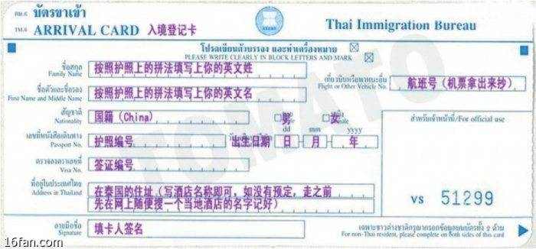
入境卡背面
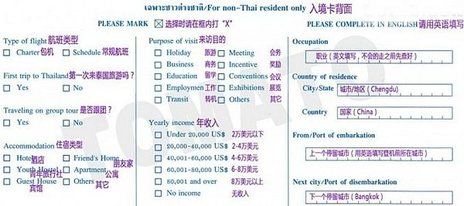

职业可填：office clerk（职员）、teacher（教师）、technician（技术员）、buyer（采购）、cashier（出纳）、doctor（医生）、PROFESSOR（教授）、secretary（秘书）、driver（司机）、salesman（销售）、随便选个填上就好。
宾馆可填写：704/1 Sukhumvit Main RD, Bangkok（字数少，易填）
出境卡可以先填写好，省的回来时再看攻略填写：
